Des expérimentations de culture sans labour à l’Inra
Des expérimentations de systèmes sans labour sont menées depuis quelques années à l’Inra avec notamment pour objectif d’en étudier l’impact sur les composantes biologiques de la fertilité du sol.
In English
Par Pascale Mollier
MIS À JOUR LE 07/02/2014
PUBLIÉ LE 08/11/2013
MOTS-CLÉS : EROSION - LABOUR - SOL - AGRICULTURE DE CONSERVATION
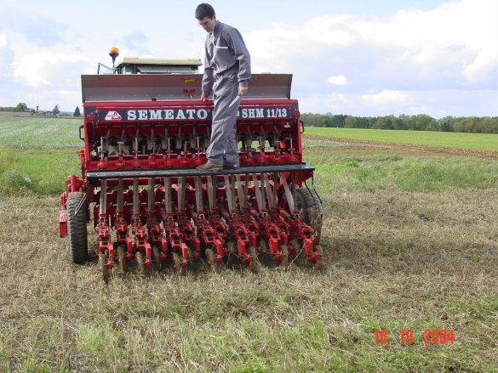
Semis direct sur mulch. Essais de grignon (1998-2010)© Inra, Mathieu Carof

Des performances à évaluer sur le long terme
Différents essais de systèmes sans labour ont été mis en place en 2010 à l’Inra dans la perspective d’un suivi à long terme. A Estrées-Mons, il s’agit d’un dispositif avec un travail superficiel du sol sur 5 à 7 cm ou un labour annuel, des cultures intermédiaires avec ou sans légumineuses pour réduire les apports d’engrais azotés, avec des variantes sur l’enfouissement ou l’exportation de la matière organique. Ces essais sont menés dans le cadre de l’OERE ACCB avec un suivi dans le temps de l’évolution des composantes du sol -physiques (structure, eau) et biogéochimiques (azote, carbone)- et de la biodiversité.
A Grignon, depuis 2008, deux essais ont été définis par deux contraintes principales : réduire de 50 % la consommation d’énergie fossile pour l’un, réduire de 50 % les émissions de gaz à effet de serre pour l’autre (1). Les modalités de ces systèmes de culture ont été établies par modélisation et expertise, en priorisant la contrainte principale, mais sans hypothéquer les autres critères environnementaux, et en maximisant les rendements dans la marge de manœuvre restante. « Les premiers résultats montrent que ces objectifs ambitieux sont atteignables avec une productivité correcte, même si cette dernière n’est pas la priorité », indique Thierry Doré, de l’UMR Agronomie (2), qui est à l'origine de ce projet scientifique et participe à son suivi. Les premières analyses seront conduites à l'issue du premier cycle de rotation des systèmes de culture, soit en 2014 et 2015.

Un essai pionnier et extrême : la Cage
L’essai de système SCV (sous couvert végétal) qui bénéficie du plus grand recul à l’Inra a été mis en place en 1998 dans le parc du château de Versailles, sur un limon profond drainé (3). « Ce système est « extrême » dans l’éventail de l’agriculture de conservation : sans aucun travail du sol et sous un couvert végétal vivant permanent. La parcelle ressemble en quelque sorte à une prairie, avec un mulch de résidus qui se forme sous la végétation vivante » indique Michel Bertrand, qui suit l’expérimentation. Des essais antérieurs (4) ont permis de tester différentes cultures de couverture et de choisir la luzerne, qui cumule plusieurs avantages : fort pouvoir couvrant, effet bénéfique sur la porosité du sol, fixation de l’azote. « Mais le contrôle de la plante de couverture, malgré ses avantages, est toujours délicat, ce qui amène parfois à utiliser des quantités d’herbicides importantes, poursuit Michel Bertrand. Ca marche mieux avec des cultures d’hiver, comme le blé, qui a le temps de s’implanter au moment où la luzerne est en « stand by », plus difficilement avec des cultures de printemps comme le pois, pas du tout avec le maïs, qui ne supporte pas la compétition en début de cycle. ». Difficile dans ces conditions de diversifier la rotation… « Cette année, même avec un traitement au glyphosate au moment du semis du pois, la luzerne a repris le dessus par la suite, renchérit Gilles Grandeau, qui conduit les essais. Finalement, nous avons récolté la luzerne comme fourrage, mais pas le pois ! »

De bons résultats environnementaux
Conformément à la littérature, les résultats obtenus sur l’essai SCV de la Cage indique que l’absence de labour est favorable à la biodiversité : la présence de couverts stimule le développement de colemboles, vers de terre, nématodes. En ce qui concerne les vers de terre, l’arrêt du labour favorise certains groupes (les vers anéciques, de grande taille), au détriment d’autres vers plus petits, si bien que la biomasse totale a tendance à augmenter.
Parallèlement, certains aspects de la qualité du sol s’améliorent dans les premiers centimètres : au bout de cinq ans de différenciation, on observe un enrichissement en matières organiques particulaires, qui sont des débris végétaux en cours de décomposition, donc un stockage rapide de carbone dans la couche superficielle du sol et une amélioration nette et très rapide (dès trois ans) de la stabilité structurale de cette couche.

Des performances économiques pas optimales
Dans les parcelles SCV de la Cage, les rendements du blé restent inférieurs à ceux du système intensif de 20 % en moyenne, avec de fortes variations entre années. Les performances économiques du système sans labour (marge nette) sont les plus faibles, comparé aux trois autres systèmes présents sur l'essai, quels que soient le prix du carburant et le prix de vente du blé (voir le poster). « Le système SCV ne serait intéressant que si on arrivait à diminuer drastiquement la compétition entre la plante de service et la culture de rente sans accroître l’utilisation d’herbicides, ce qui n’est pas possible la plupart du temps. Dans nos conditions de sol et de climat, ce n’est pas le système le plus adapté », conclut Michel Bertrand.
^{(1) L’}essai « SIC », pour Systèmes de culture Innovants sous Contraintes, compare les performances de quatre systèmes de culture : productif à hautes performances environnementales, réduction de la consommation d'énergie, réduction des émissions de gaz à effet de serre, sans pesticide tout en autorisant l'utilisation de la fertilisation minérale. http://www.inra.fr/Chercheurs-etudiants/Systemes-agricoles/Tous-les-dossiers/experimentation-systeme.
(2) UMR Agronomie Inra/AgroParisTech.
⁽³⁾ L’essai dit « de la Cage » compare quatre types de systèmes : intensif, intégré, biologique et sous couvert végétal (SCV). Conduit depuis 1998, cet essai a acquis une valeur patrimoniale, chaque système ayant créé sur le long terme des milieux stabilisés que l’on peut caractériser.
^{(4) Voir encadré.}
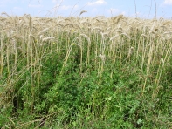

LES EXPÉRIMENTATIONS DE CULTURES ASSOCIÉES
L’essai de la Cage a bénéficié des résultats d’autres expérimentations, menées en parallèle à l’unité expérimentale de Grignon de 1998 à 2010. Du blé a été cultivé en association avec différentes plantes de couverture : fétuques rouge et ovine, trèfle blanc, lotier, minette et luzerne (1). L’essai a permis d’étudier finement les compétitions entre espèces à l’origine de l’effet inhibiteur des plantes de couverture sur les adventices. Il a aussi mis en évidence l’action positive que les couverts exercent sur la structure du sol en augmentant sa porosité. La luzerne étant la plus efficace pour les deux types d’actions, en plus de sa capacité à fournir de l’azote au système. Par contre, le rendement pour le blé s’est avéré inférieur à son potentiel, pointant ainsi le besoin de connaissances supplémentaires pour éviter toute compétition entre le blé et la culture de couverture.
(1) Ces cultures ont été semées au printemps 2002, et le blé a été semé en semis direct en novembre 2002 dans ces couverts vivants préalablement fauchés. Ces systèmes ont été comparés à deux systèmes témoins : en semis direct sans plantes de couverture et en labour conventionnel.
^{Références :}
- de Tourdonnet, S. 2008. Utilisation de cultures associées en semis direct.Techniques Culturales Simplifiées, n°46,21-23.
- Carof, M. 2006. Fonctionnement de peuplements en semis direct associant du blé tendre d’hiver (Triticum aestivum L.) à différentes plantes de couverture en climat tempéré. PhD Agronomie, INA P-G. 130 pp.
- Shili-Touzi, I. 2009. Analyse du fonctionnement d’une association de blé d’hiver (Triticum aestivum L.) et d’une plante de couverture sur une échelle annuelle par modélisation et expérimentation. PhD Agronomie, AgroParisTech. 187 pp.
http://www.inra.fr/Chercheurs-etudiants/Agroecologie/Tous-les-dossiers/L-agriculture-de-conservation/Experimentations-en-non-labour-a-l-Inra

